Den Země pro 3. - 4. ročníky 26. 4. 2019

Den Země má v naší škole tradici a ani letošní rok jsme se neobešli bez připomenutí významu péče o naši planetu a životní prostředí.

Žáci z 8. ročníku připravili program na školním dvoře, jehož součástí byla ekologická soutěž. Soutěž byla určena pro děti za 3. - 4. tříd. Na soutěžních stanovištích si děti ověřovaly své znalostí z prvouky a přírodovědy. Nechyběly otázky ani z odpadového hospodářství. K tomu všemu nám přálo krásné počasí, a tak se letošní Den Země vydařil.

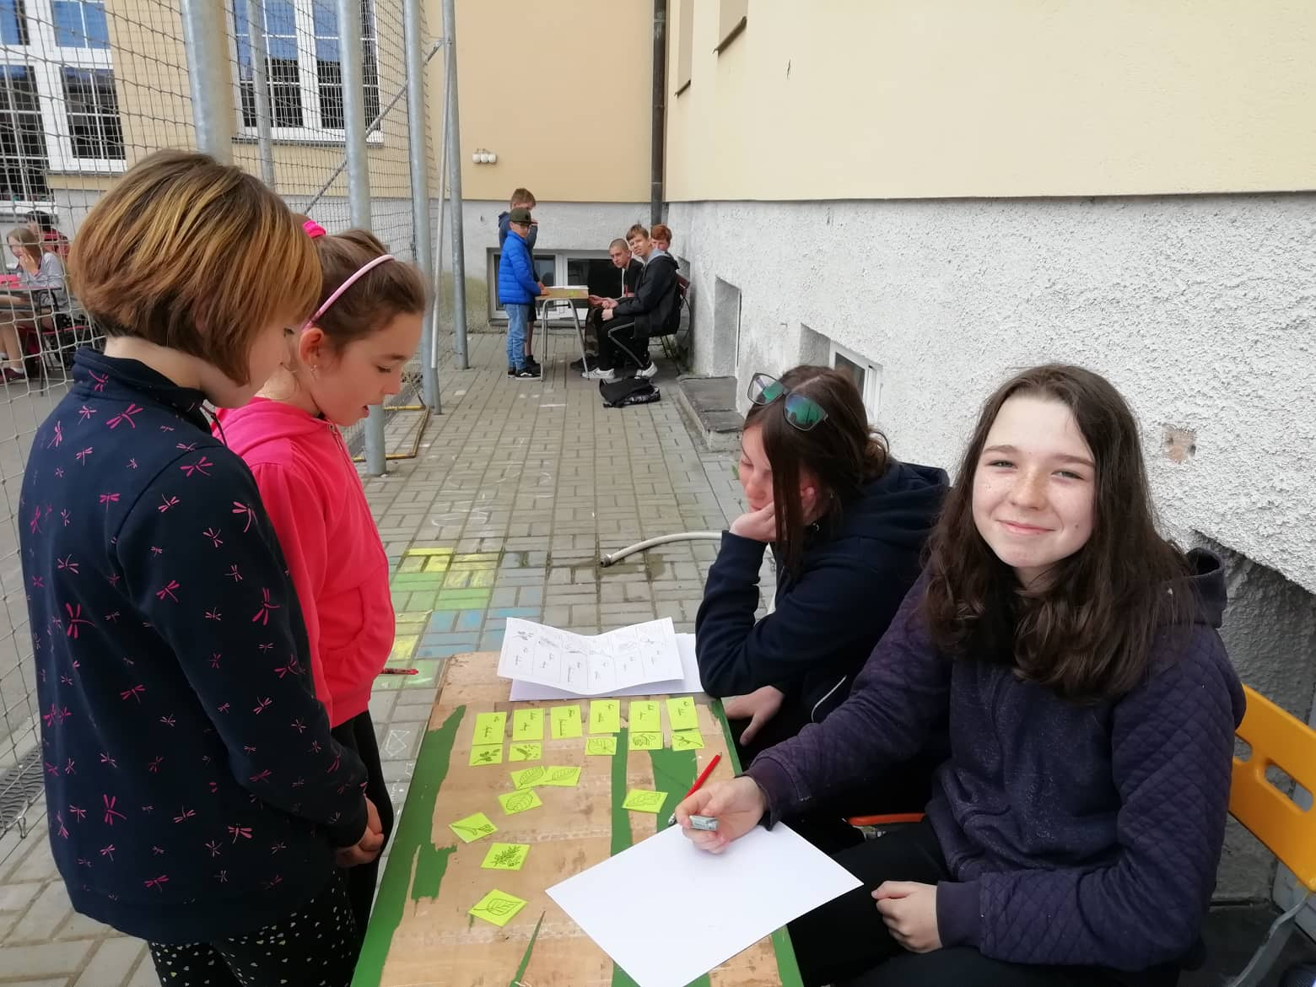
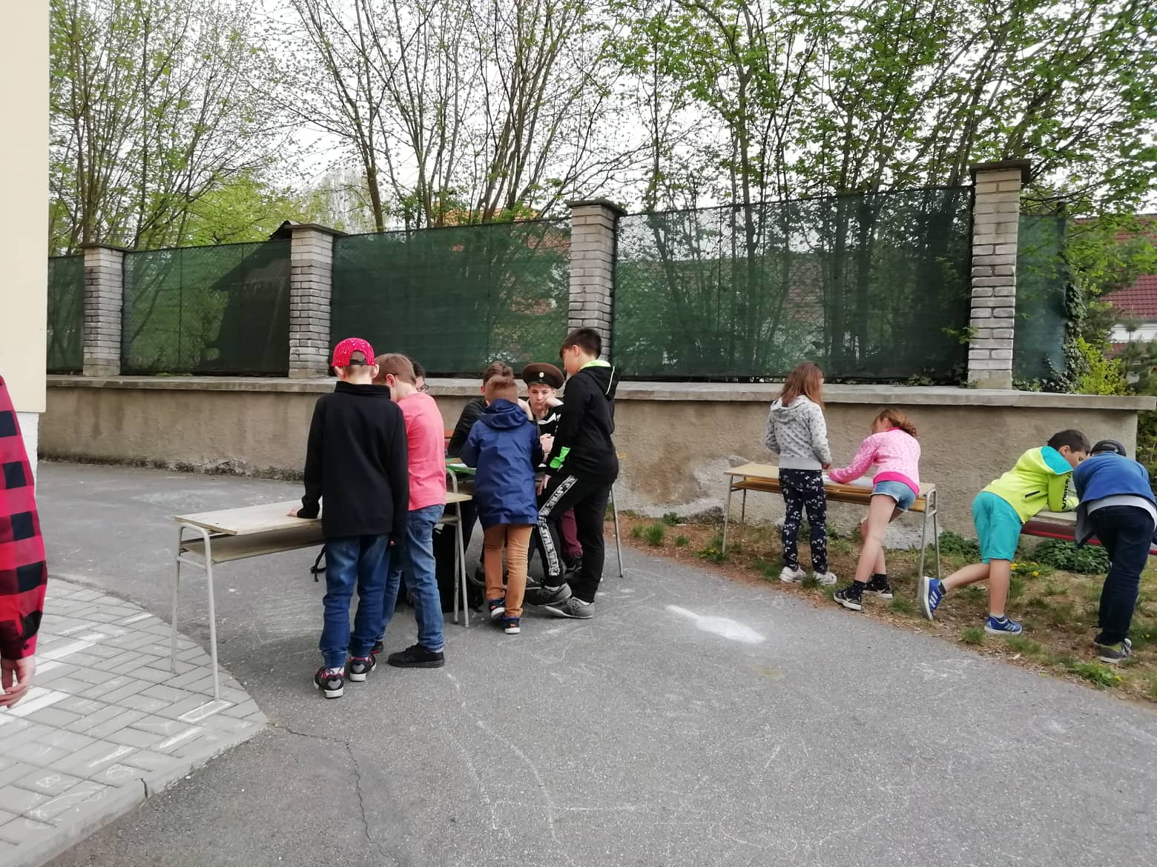

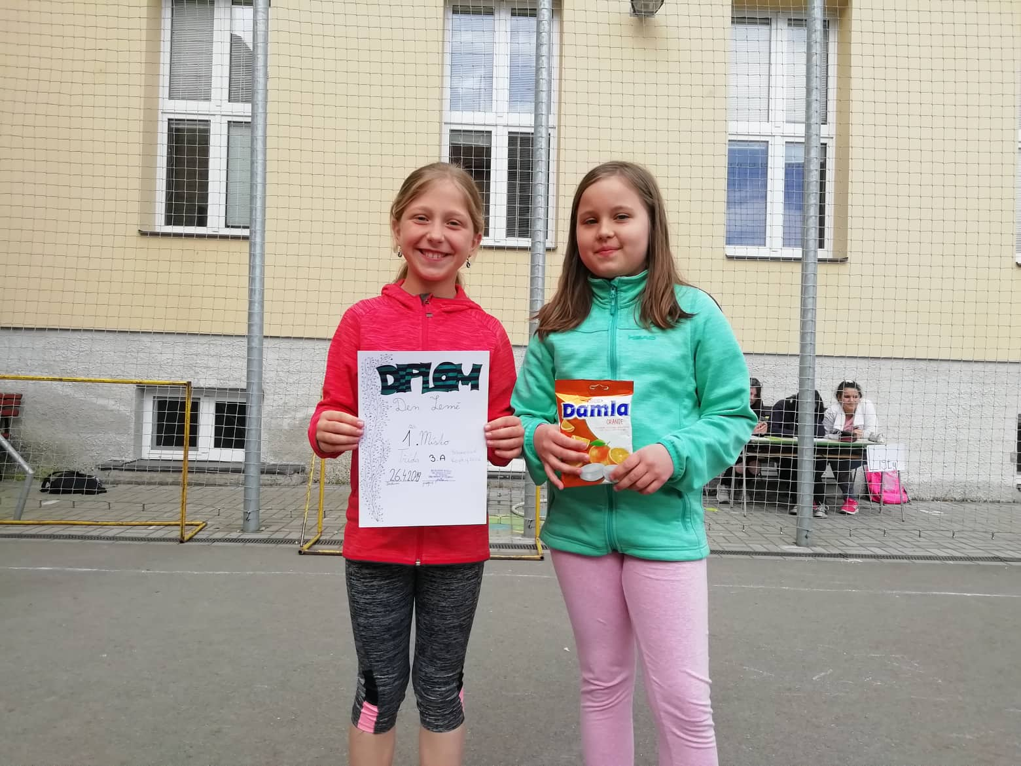
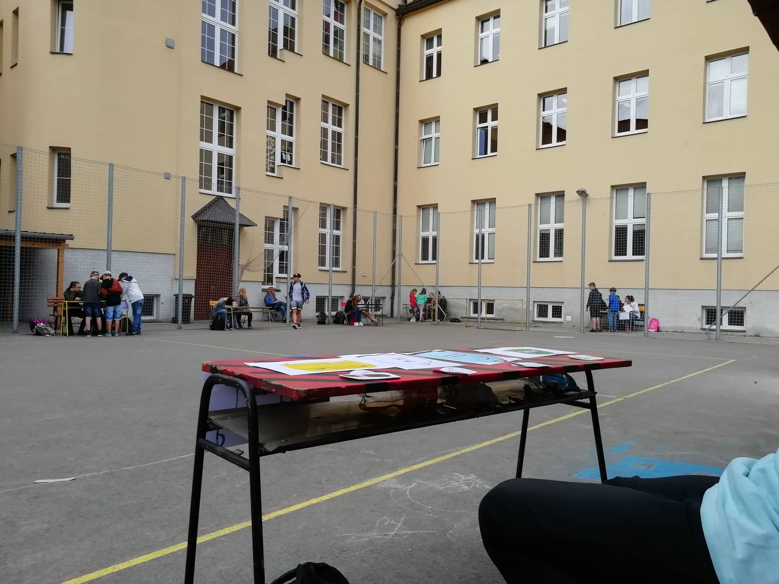

Akce byla celkově hodnocena dobře, dětem se líbila, správné odpovědi byly pečlivě spočítány. A odměny byly rozdávány podle počtu nasbíraných bodů.

Zapsala: Ivana Matějovicová

